МУНИЦИПАЛЬНОЕ БЮДЖЕТНОЕ ОБЩЕОБРАЗОВАТЕЛЬНОЕ УЧРЕЖДЕНИЕ
«СРЕДНЯЯ ОБЩЕОБРАЗОВАТЕЛЬНАЯ ШКОЛА №20 БЕЛОГЛИНСКОГО РАЙОНА»

Конкурс «Составляем кулинарную энциклопедию нашей страны»

Литературное описание региональных особенностей питания.
Тема: «Региональные блюда».

Выполнила:
Ученица 2 класс «А» МБОУ СОШ №20
Белугина Милана
Руководитель:
Учитель начальных классов
Михалева С.Н.
Адрес учреждения:
Краснодарский край
Белоглинский район
Пос.Центральный
Ул.Школьная,3
МБОУ СОШ №20
Тел.8-86154-91-1-40

Литературное описание региональных особенностей питания.
Тема: «Региональные блюда».
Особенны, богаты и многообразны традиции кубанской кухни.
Кубань на протяжении многих веков стала домом для людей разных национальностей, где происходит смешивание традиций, национальная кухня становится общей для всех народов, имеющих общую историю. Любой стол на Кубани не мыслим без русских пирогов, украинского борща, узбекского плова, грузинского шашлыка и армянской толмы. Меню во всех казачьих куренях было разнообразным. Казаки чтут заветы своих предков: «Как ложкой, так и шашкой».
Самым известным и любимым блюдом среди казаков, которое было на столе почти каждый день – вареники. Об этом говорит и песня:
А мой миленький вареничков хочет.
А мой миленький вареничков хочет:
- Навари, милая, навари, милая,
Навари, ох-хо-хо!
Моя чернобривая!
Украинская народная песня
Я тоже очень люблю вареники. Мы решили узнать о них больше, чем способы приготовления.
Вареники не Кубани появились в связи с переселением на территорию Кубани Черноморских казаков с территории Украины.
Родиной вареников считают Украину. Но они зародились в Турции.
Турецкое пельменообразноекушанье дюш-вара пришлось по вкусу украинцам. Со временем турецкоедюш-вара превратилось в вара-никик, а потом в вареники с привычными и понятными казакам начинками – вишней, творогом, картошкой, луком и шкварками.
Процесс замеса теста на вареники был символом процесса создания вселенной.
Традиционно тесто для кубанских вареников делается из пшеничной муки, яиц, воды и соли. Рекомендуют использовать ледяную воду, так как она не дает высыхать тесту во время изготовления вареников.
Наиболее популярными считаются вареники со свежей вишней, творогом и картошкой.
Вареники часто упоминаются в литературе, песнях.
«Тут заметил Вакула, что ни галушек, ни кадушки перед ним не было: но вместо того на полу стояли две деревянные миски: одна была наполнена варениками, другая сметаною. Мысли его и глаза невольно устремились на эти кушанья. «Посмотрим, — говорил он сам себе, — как будет есть Пацюк вареники…»
Только что он успел это подумать, Пацюкразинул рот, поглядел на вареники и ещё сильнее разинул рот. В это время вареник выплеснул из миски, шлепнул в сметану, перевернулся на другую сторону, подскочил вверх и как раз попал ему в рот. Пацюк съел и снова разинул рот, и вареник таким же порядком отправился снова. На себя он принимал труд только жевать и проглатывать».
«Ночь перед рождеством» Гоголь Н.В.
С песней «Ой, мой милый варэничковхоче!» Государственный казачий хор покорил весь мир!
Ежегодно в этнокультурном комплексе «Атамань» станицы Тамань Темрюкского района проводится фестиваль вареников.
А еще я узнала интересные факты о варениках.
1.На севере Украины получили распространение так называемые "вареники с песком". Главным ингредиентом начинки таких вареников была обыкновенная мука, обжаренная в кипящем смальце.
2.В одесской кухне пельмени и вареники имеют отличия от этих же блюд в традиционном исполнении. В Одессе повара готовят пельмени и вареники достаточно небольшого размера, в отличие от принятых в украинской кухне вареников размером с "кулак". Примечательно, что традиционной начинкой украинского вареника остаётся картошка, тогда как самой популярной начинкой одесского вареника стала вишня.
3.Самый крупный в мире вареник изготовили повара Краснодара (Россия). Вареник-рекордсмен весил 90,5 кг., размеры - 80 см. на 150 см. В качестве начинки использовали картофель, зелень, а также шкварки.
4.Аметист с красным отливом в начале 16-го века называли «вареником», и стоил он значительно дороже рубина. Такими «варениками» был украшен символ власти русской царицы Ирины Годуновой – её корона. Служители церкви для украшения алтарей, икон, панагий и наперстных крестов также использовали аметисты-«вареники».
В наше время вареник стал символом, который вручают лучшему кулинару – победителю украинского конкурса «Золотой вареник».
5.Вареники с сюрпризом!
А как же можно забыть о традиционных варениках с сюрпризами. Многие даже не представляют себе Старого Нового года без этого экстравагантного блюда. В их состав может войти что угодно… Но что именно значит каждый из сюрпризов, если таковой попался за праздничным столом?
Вареники лепит наша семья на «старый год»
Монетку положим – может кому-нибудь повезет!
Чаще всего сюрпризы следующие:

пуговица — к обновке;
соль – к дурным вестям;
сахар – к сладкой жизни;
монетка (маленького номинала) — к прибыли в новом году;
мука – к мучениям;
нитка длинная и короткая — соответственно к длинной или короткой дороге;
кольцо – к свадьбе;
перец – к жизни «перченной», к переменам;
хлеб – к сытному году;
лавровый лист – к славе;
изюм – к великому соблазну;
фасоль – к богатству;
горох – к путешествиям;
клюква – к безответной любви;
тесто, чешуя от рыбы – к ребенку;
орех – к противоречивым событиям.

Я поняла, что вареники занимают значимое место в кубанской кухне. Во многих семьях любят вареники и бережно передают секреты приготовления подрастающему поколению. Мы с мамой решили попробовать вместе изготовить вареники и порадовать свою семью.

Литература:
https://zen.yandex.ru/media/in-w.ru/interesnye-fakty-o-varenikah
http://stihi-pro.pp.ua/sid_0_cid_1_tid_0/stihi_pro_vareniki.html
http://stihi-pro.pp.ua/sid_0_cid_1_tid_0/stihi_pro_vareniki.html
«Кухня казаков. Закуски, первые, вторые и сладкие блюда, напитки», автор В.А.Брунько, "Гласность", г.Москва, 1990г.
«Казачья память России», автор Ю.Сухарев, «Вече», Москва, 2012г.
«155 рецептов наших бабушек», издательство «Клуб семейного досуга», г.Харьков, 2013 год.
«Календарные праздники и обряды кубанского казачества» 2-е издание исправленное, автор Н.И.Бондарь, «Традиция», г.Краснодар, 2011 год.
«Фольклор и этнография кубанского казачества: учебное пособие», авторы: Н.И.Бондарь, С.А.Жиганова, «Традиция», г.Краснодар, 2009 год.

Приложение 1.

Я тоже очень люблю вареники. Даже рискнула написать о них поэму.
Поэма о варениках.
Ой, мой милый варэничков хочет.
Навари, милая, наври, милая,
Наври, ох-ох-ох
Моя чернобривая!

Делать нечего, друзья,
Вареники лепить пошла.
Вот беру водичку я из студёного ручья.
Говорят, что студеная вода
Вселенную создать помогла.
Далее муку беру: лучшую, пшеничную.
Яйца, соль- процесс пошел.
Тесто месить кладу на стол.
Я месила тесто круто, долго я вымешивала.
Для того, чтоб вареник мой
Вышел вкусный и большой.

Вот готово наше тесто.
Оно теперь не подведет меня!
Освободила на столе я место
Начинку готовить принялась.

Для начинки выбор есть,
Даже глаз не отведу:
Толи вишню, толи творог,
Толь картошку положу.

Выбирала, выбирала, даже голову сломала,
Что милее, что по вкусу
Будет ли она к столу?
Выбрала я вмиг картошку –
Отварю ее немножко,
Растолку, добавлю масла
И начиночка прекрасна!

Целый час лепила я вареники для всех.
Все лицо и руки в тесте,
Но пришел ко мне успех.

Разогрела я водички – кострюльку на печку поставила,
И теперь варенички в кипяток бросаю!

Вот сварила я вареники, последний штрих, друзья,
Осталось кое-что пережарить
И задумываюсь я!
Что ж казачки в далекие годы
Жарили для добавки - вкусноте в угоду!

Вспомнила – нужен лук и нужны шкварки
Все пережарим и будет все в порядке!

Вот на столе чашка дымится,
Запах идет по дому.
Вся семья за стол садится
И нельзя здесь по-другому!

Ешь вареники с душою
Кушай с наслаждением!
Поднимают едокам они настроение!

Вся семья была довольна -кушали вареники.
Все у меня же получилось, все, на удивление!
Мой вареник озорной пахнет жареным лучком
С белой спинкой и толстым бочком!

И я теперь знаю, сама понимаю,
Что вареники всех нас объединяют!
Лепите их, ешьте и любите за то,
Что они дружбу рождают!
А это лучше всего!

Приятного аппетита!

Приложение 2
Я месила тесто круто, долго я вымешивала.
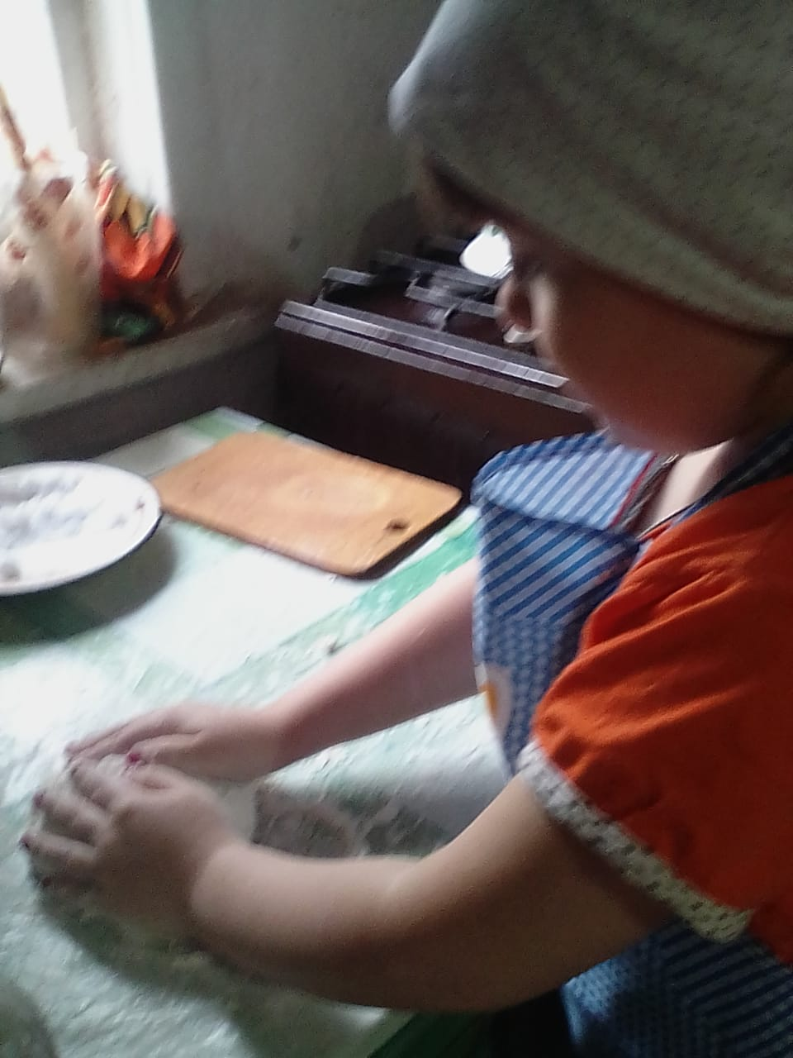

Целый час лепила я вареники для всех.
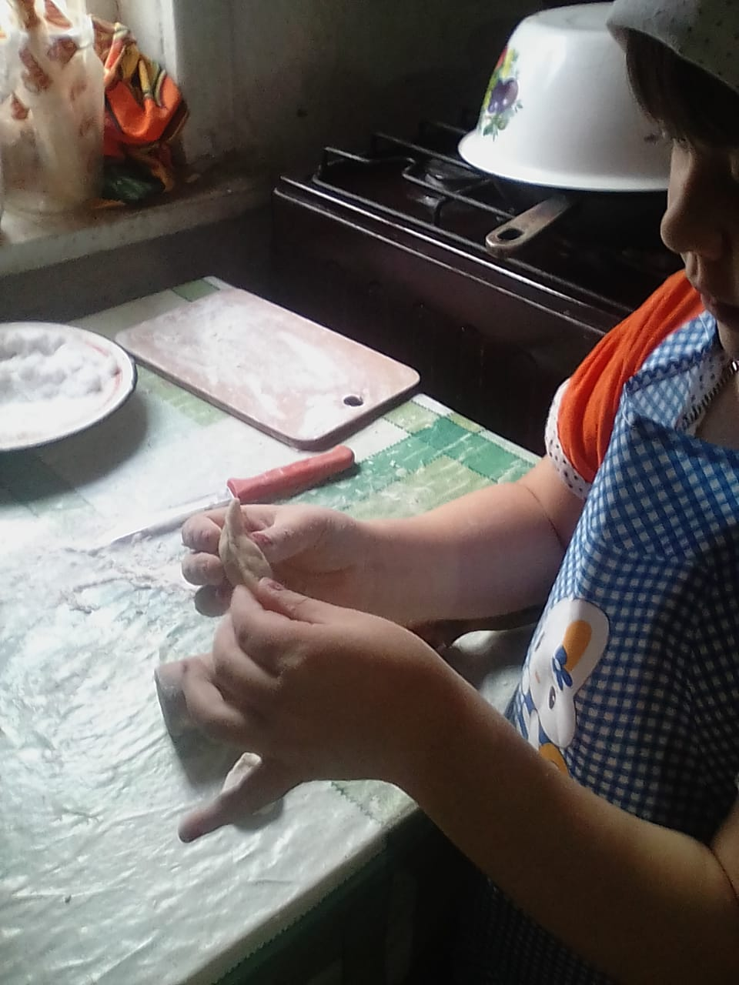
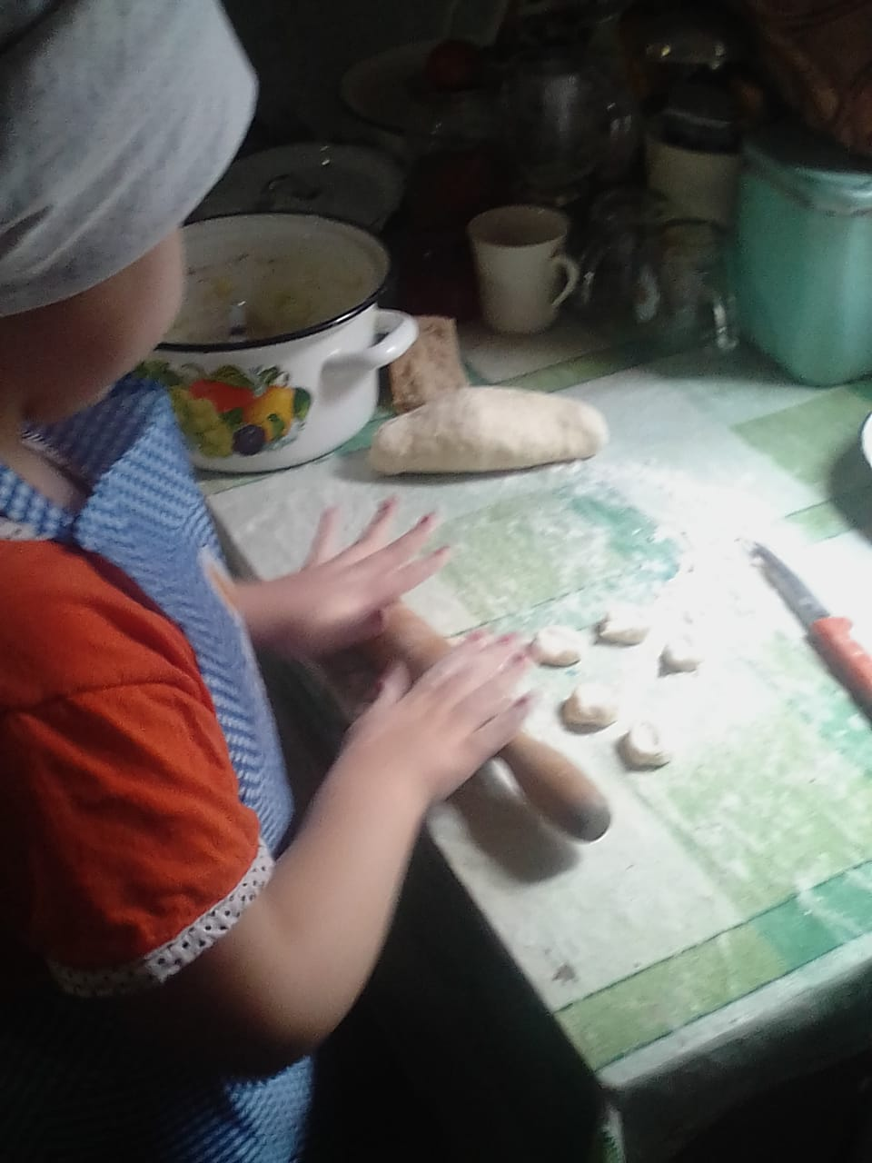

И теперь варенички в кипяток бросаю!
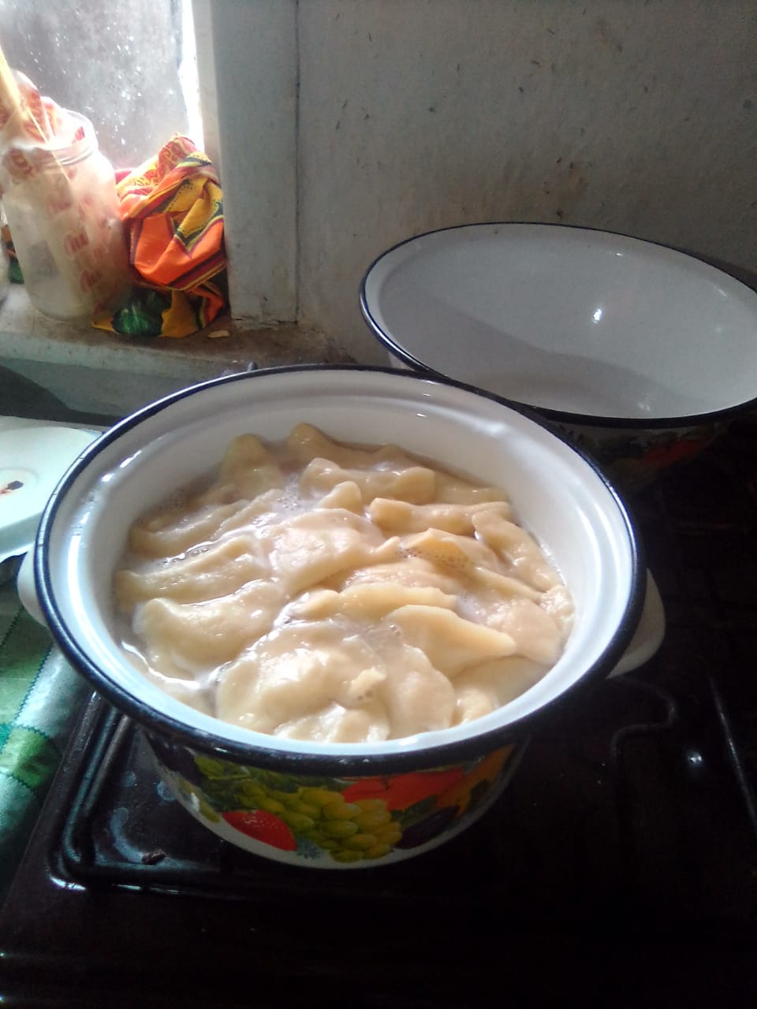
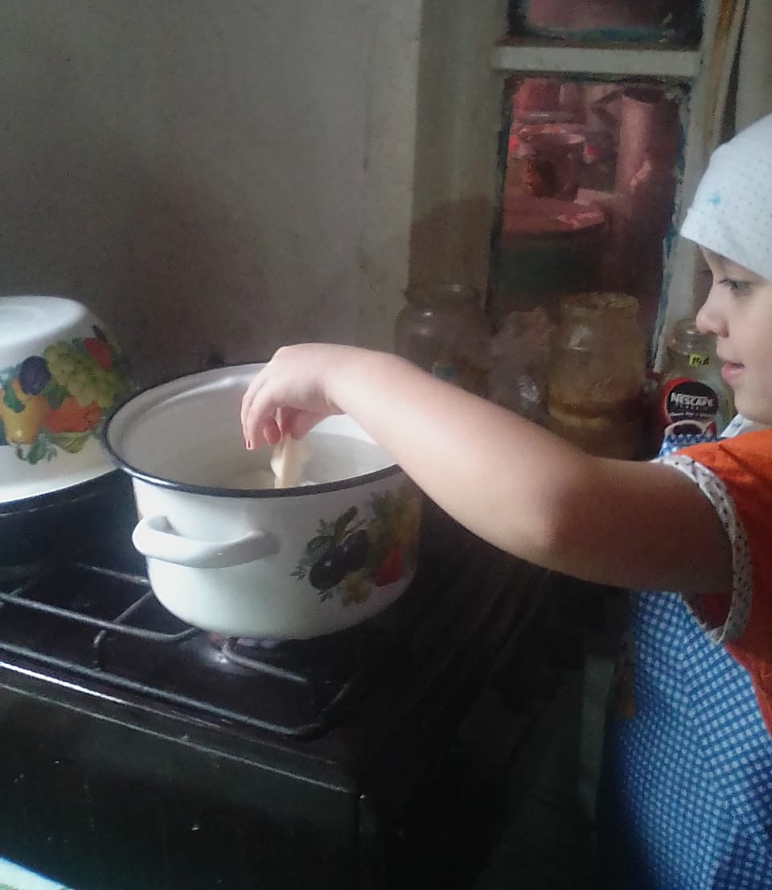

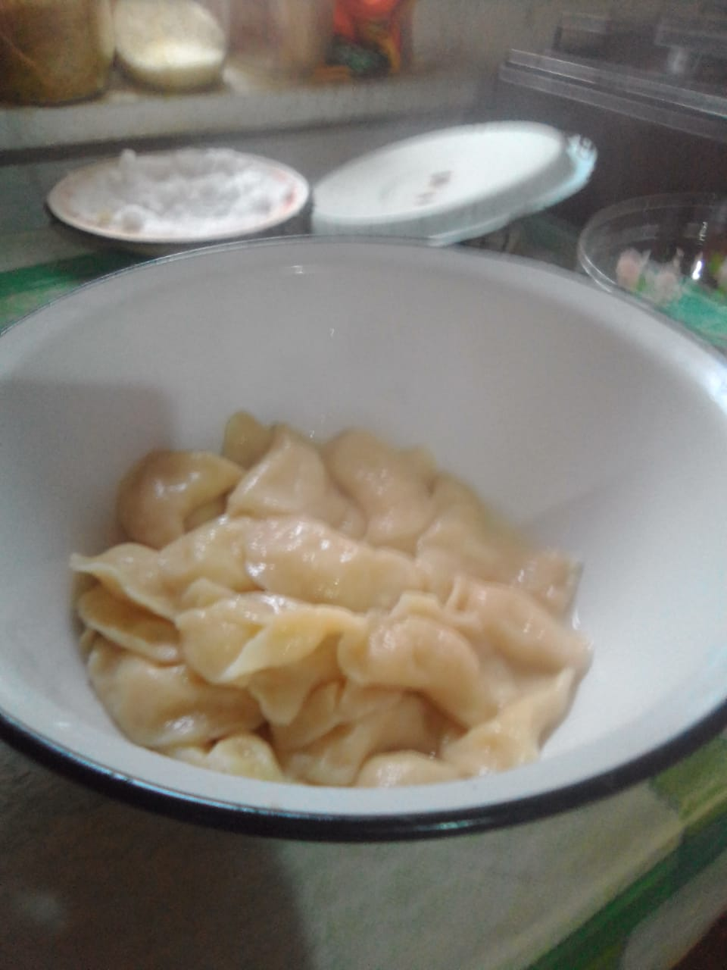

Ешь вареники с душою
Кушай с наслаждением!
Поднимают едокам они настроение!

И я теперь знаю, сама понимаю,
Что вареники всех нас объединяют!
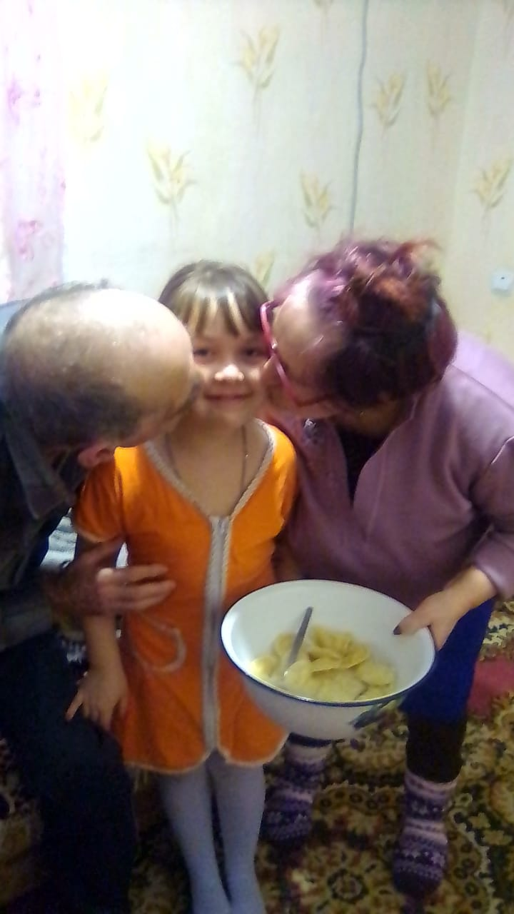

Приложение 3.
«Вареники с творогом»
Для теста: мука, примерно 200 мл охлажденной воды, 1 яйцо, около 2 ст. л. Масла растительного, соль.
Для начинки: 800 г творога, 0,5 ст. сахара, соль по вкусу.
Для поливки: 1 ст. ложка масла сливочного и 0,5 ст. сметаны. Протёртый через сито или пропущенный через мясорубку свежий творог смешать с сырыми яйцами, сахаром, солью. Слепить из теста и начинки вареники. При подаче на стол полить вареники разогретым сливочным маслом и отдельно к ним подать сметану.
«Вареники с картофелем и шкварками»
500-600 г картофеля, 150-200 г жира птицы, 230-250 г лука, масло, рубленая зелень, перец, соль. Приготовьте тесто (рецепт см. выше). Отварите картофель, пропустите через мясорубку, посолите, поперчите. Жир утки или гуся порежьте кубиками (мелкими), обжарьте с луком, чтобы получились шкварки, и хорошо вымешайте. Подавайте вареники с растопленным маслом и рубленой зеленью.
«Вареники по-русски»
400 г муки, 60 г воды, 40 г яиц, 20 г масла, 4 г соли. Пшеничную муку смешать с яйцами, подсоленной водой и растопленным маслом. Вымесить крутое тесто. Выдержать 35 мин и раскатать. Стаканом вырезать круглые лепешки. На каждую лепешку положить чайную ложку приготовленного фарша и защипать края. Начинки для вареников:
- 1кг картофеля, 3 луковицы, 4 ст. л. Подсолнечного масла, перец, соль. Очищенный картофель сварить, протереть, смешать с мелко нарезанным поджаренным луком, добавить перец, соль.
- 1 кг квашеной или свежей капусты, 2-3 луковицы, 1 морковь, 1 корень петрушки, 1,5 ст. л. Томата-пюре, 2 ст. л. Подсолнечного масла, 1-2 ч.л. сахара, перец, соль.

